加速你的设计过程、提高模拟性能
Automation Studio™是一个完全整合的软件包，使得用户能够设计、资料编制、模拟以及演示各种技术回路，包括液压、气动、电路控制、可编程逻辑控制器（PLC），顺序功能图（SFC/Grafcet)以及其他多项技术。

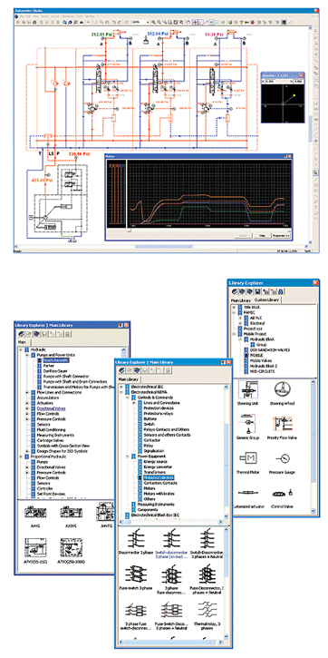
最佳独立包使系统设计易用、快捷
Automation Studio™加入了一个非常有效的接口，使得用户能够快速创建工作图。其工具使图的生成比其它现在市面上任何的CAD软件都要快捷。它包括制图设计包的所有强大功能，易用性强，缩短了学习周期、提高了生产效率。Automation Studio™是一个独立的解决方案，其完整的组件库可以提供几千种符号和模型。提供画图工具、基本形状和元素使用户可以快速的创建任意复杂的特殊符号，并且自定义图形和工程模板。

全色动态和现实模拟
Automation Studio™包括满足所有支持技术所需的模拟功能。在模拟过程中，随着状态的变化，组件可以动态演示，线条具有彩色编码。只需插入测量工具或者使用绘制功能，用户还可以在回路的任意点精确地监视变量值、压力、流量和排量。模拟速度也可以通过“正常”、“步进”、“慢动作”和“暂停”等功能进行调整。

节约样品制造和维护成本
通过使用速度控制、组件彩色编码、数据绘制和演示，设计者可以监测具体回路动作并找到潜在的错误。这有助于验证设计的正确性，节约生产样品的时间，更容易快捷地找到设备中的错误。其它任何CAD系统均不能完成所有这些功能。

几千个模数库符号
Automation Studio™函数库加入了国际上认可的包括ISO, DIN, IEC, NEMA, 和 JIC的图形标准。每一个函数库均完全的显示组件类别。只需浏览列表，选择合适的组件，就可以将其拖放到工作图中。

自定义你自己的符号、组件、模板和函数库
通过使用标准组件，灵活的绘图工具和组合功能，你可以创建并自定义你的函数库和模板。在培训时，教员可以创建针对具体应用的函数库，这样就可以只使用少数所需的组件。

Automation Studio™可以节约成本并且和你的工作流相匹配。其易操作的接口可以使它易于部署并且真正的帮助工程师实施方案以支持任何工程或者产品的整个生命周期。

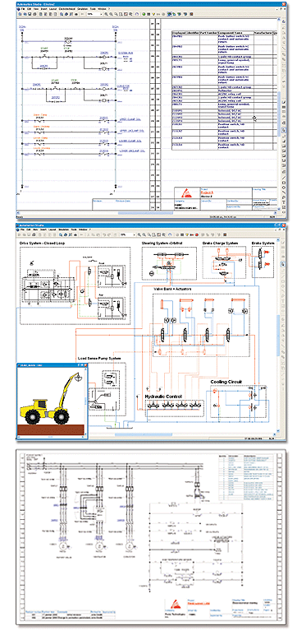
与其它CAD和PDM系统兼容便于流畅的整合
Automation Studio™可以导入和导出DXF格式的文件，因此可以在任何工作流中实现快速、流畅的整合。管理Windows文件的PDM系统同样可以管理Automation Studio™工程。
零件目录和数据库链接可以迅速创建材料单
迅速把所有目录数据导入Automation Studio™提供的目录就可以轻易的把你清单中的符号和零件编号联系起来。其设置快速、可靠。Automation Studio™改进了全部工程资料编制通信。它允许将BOM包含在工作图中， 或者将有内置报告生成功能的信息导出。信息可以导出到其他如表单的应用中。

用于机器诊断和培训的Automation Studio™ Runtime（ASR）版本

通过提供一个仅用于模拟的运行时间版本，机构组织就有了一个节约成本的方法执行现场培训和机器诊断。因此，Automation Studio™可以是广泛的人群受益，向他们提供一个排除故障和诊断的平台减少机器停工时间。ASR可以限制对敏感设计信息的访问，而这些信息对未维护和培训部门不是必需的，因此可以避免信息流出受控环境。

